EL RELLEU,
EL CLIMA
I
LA VEGETACIÓ
DE
CATALUNYA

EL RELLEU DE CATALUNYA

- Què és el relleu?

- Completa:

Catalunya és un territori situat al ________________________________, al sud d’________________ i obert al _________________________________.
Seguint els punts cardinals, Catalunya limita al nord amb _________________ i _____________________________ . A l’est amb _______________________. Al sud amb _____________________________.
A l’oest amb ____________________________.

- Assenyala cadascun d’aquests indrets:

Catalunya – País Valencià – Mar Mediterrani – Illes Balears – Aragó Andorra - França

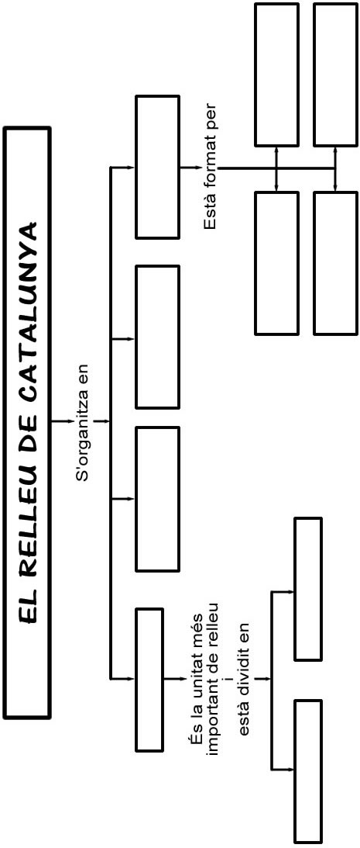
- Completa aquest mapa de conceptes:
- Quina és la diferència més notable entre el Pirineu axial i el Prepirineu?

- Completa la taula amb el nom de les serralades i les muntanyes. Després cerca’n les altituds.

Pirineu axial – Serralada Prelitoral – Serralada Transversal - Prepirineu
Puigsacalm – Pedraforca – Boumort – Pica d’Estats – Turó de l’Home
Besiberri sud – Besiberri nord – Coma Pedrosa -

Serralada | Muntanyes | Altitud

- Assenyala la resposta correcta:

- La Serralada Transversal separa la Depressió Central del pla de...

a ) l’Empordà. | b) d’Urgell.

- El Camp de Tarragona és un conjunt de planes...

a ) Prelitorals. | b) Litorals.

- La Serralada ....................... ocupa la zona costanera.

a ) Litoral | b) Prelitoral

- Al ..................... hi trobem les muntanyes més altes.

a ) Pirineu axial | b) Prepirineu

- La Pica d’Estats és situada al...

a ) Pirineu axial. | b) Prepirineu.

- Pinta el mapa i situa-hi els elements de relleu següents:

Pirineu axial – Prepirineu – Serralada Transversal – Depressió Central
Serralada Prelitoral – Depressió Prelitoral – Serralada Litoral
Cap de Creus – Delta de l’Ebre – Golf de Roses – Golf de Sant Jordi
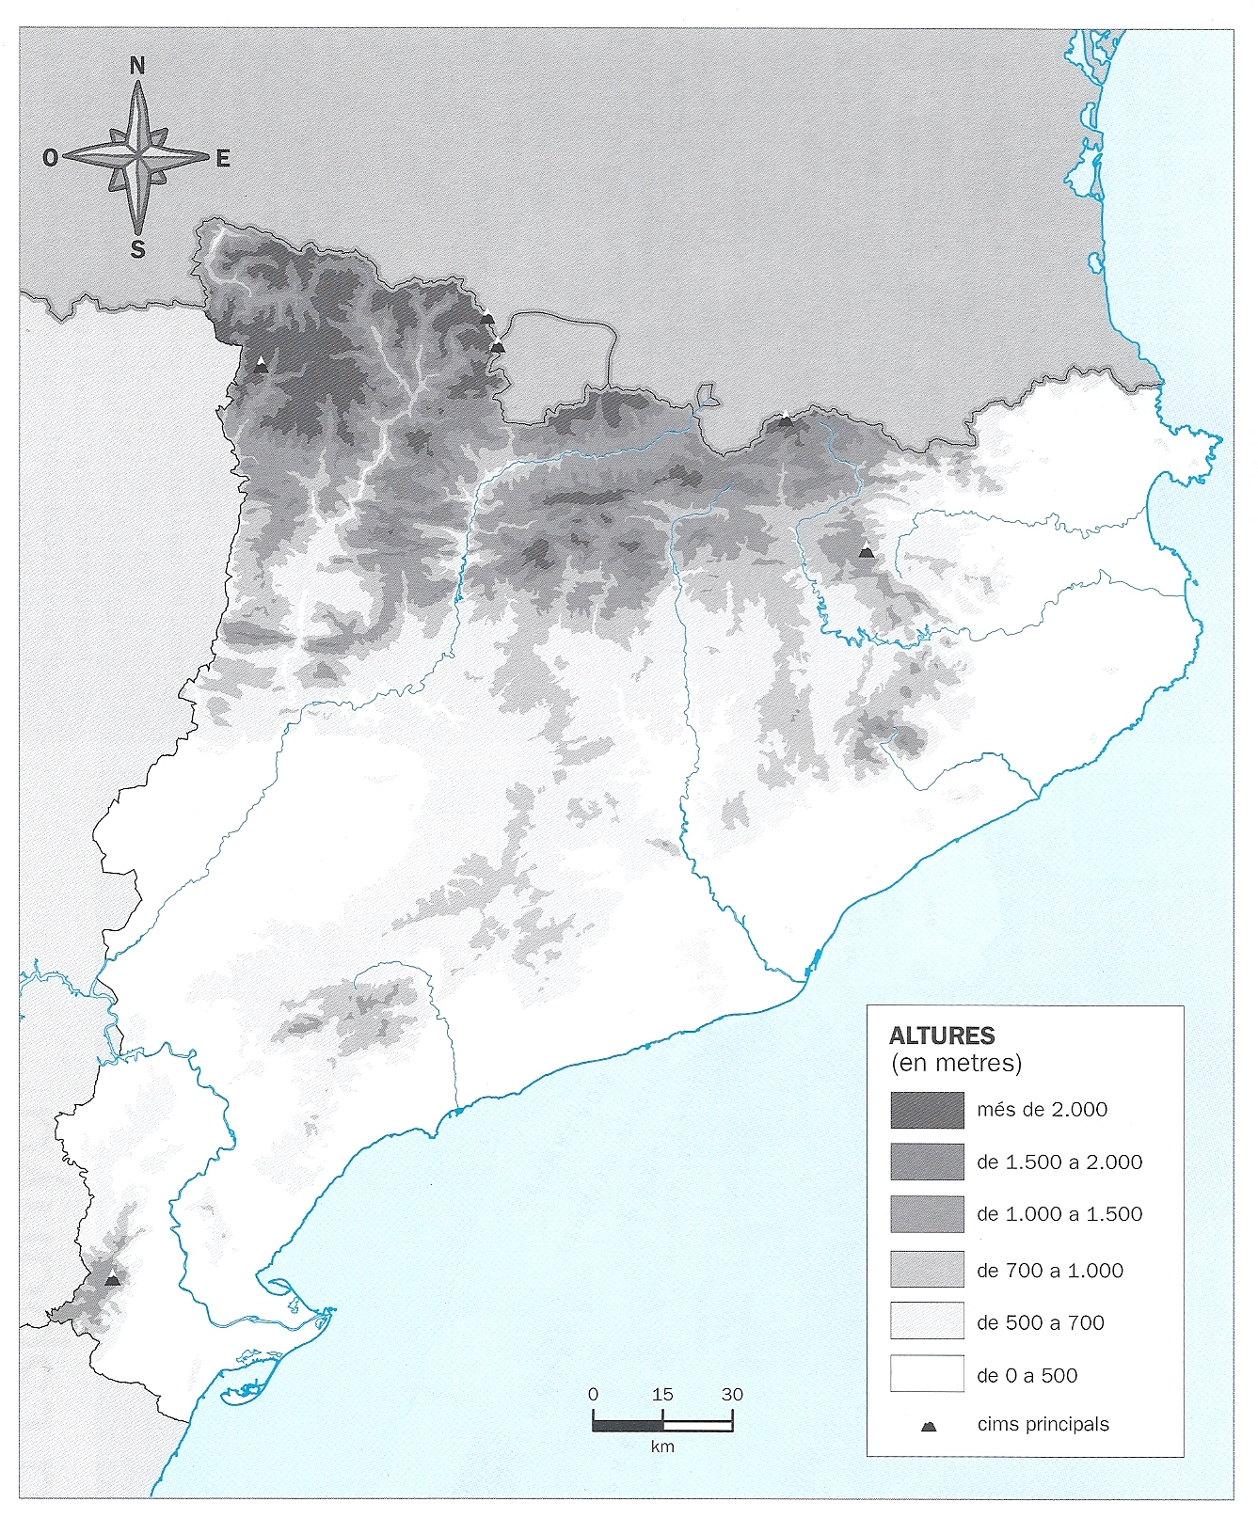

- Completa amb:

 |  | • Hi ha muntanyes més altes (1)
Uneix els Pirineus amb les serralades costaneres | • | • Depressió Central (2)
Conjunt de serres paral·leles  al litoral | • | • Serralada Litoral (3)
Conjunt de serres i  muntanyes no tant elevades | • | • Pirineu Axial (4)
És la més pròxima al mar | • | • Prepirineu (5)
S’estén entre els Pirineus i  les Serralades litorals | • | • Serralada Prelitoral (6)
 |  | • Serralada Transversal (7)

- Completa amb:

Montsec – Plana de Vic – Garraf – Pica d’Estats – Montsant
Plana de Lleida – Montserrat – Montseny – Puigmal – Cadí

Pirineu axial | Prepirineu | Depressió Central

Serralada Prelitoral | Serralada Litoral
ELS RIUS DE CATALUNYA

- Completa:

El rius catalans es poden classificar en tres xarxes fluvials: els rius de la xarxa __________________, els de la xarxa _________________________ i els de la xarxa _______________________ .
La xarxa de l’Ebre esta formada pel ___________________ i els seus _________________ .
La xarxa mediterrània està formada per tots els rius que neixen ________________________ i desemboquen ________________________ .
La xarxa _________________________________ està formada per rius que neixen al Pirineu i desemboquen __________________________________ .

- Classifica aquests rius:

Tordera – Segre – Ter – Llobregat – Sènia – Valira – Noguera Pallaresa
Fluvià – Besòs – Noguera Ribagorçana – Foix – Francolí – Muga – Gaià

Xarxa de l’Ebre | Xarxa Pirineu-Mediterrani | Xarxa mediterrània

- Llegeix el text i respon les preguntes.

El cabal dels rius pot augmentar sobtadament com a conseqüència de les pluges torrencials. Aleshores s’originen desbordaments de rius i inundacions que provoquen catàstrofes.

- En quina època de l’any són freqüents els desbordaments dels rius?

- Als rius de quin vessant sol passar això? Per què?
- Informa’t de la longitud del riu Segre i del riu Besòs. Per què la diferència és tan gran?

- Observa un mapa físic de Catalunya i omple la taula següent:

Riu | Unitat de relleu en la qual neix | Grans unitats de relleu que travessa en el seu curs mitjà | Lloc on desemboca
Ter
Tordera
Llobregat
Francolí
Noguera Pallaresa
Segre
Ebre

- Pinta el mapa i situa-hi els rius següents:

Ebre – Segre – Ter – Llobregat – Sènia – Tordera
Valira – Noguera Pallaresa – Fluvià – Besòs
Noguera Ribagorçana – Foix – Francolí – Muga – Gaià
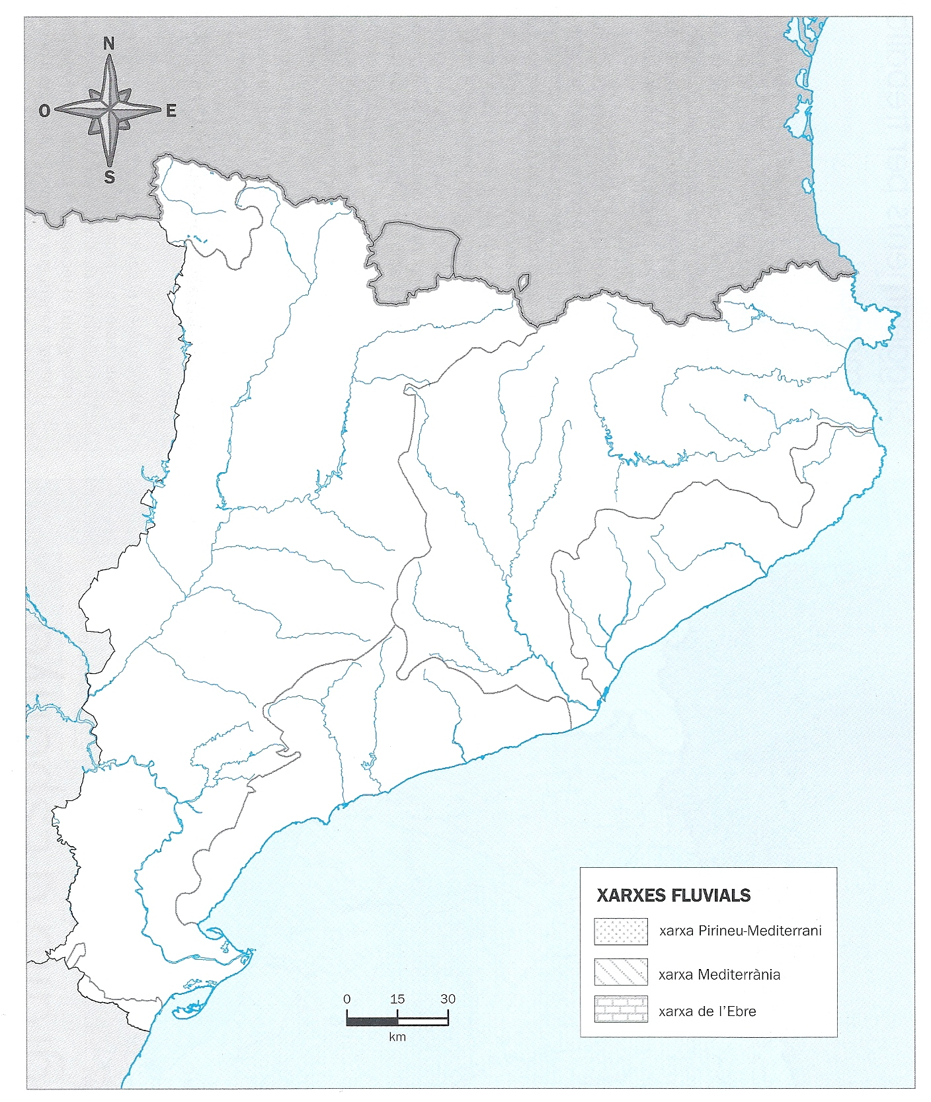
- Per què es construeixen els embassaments i els canals?
- Observa els dibuixos i indica quin correspon a un llac i quin, a un embassament. Què els diferencia?

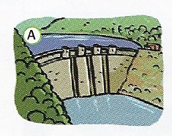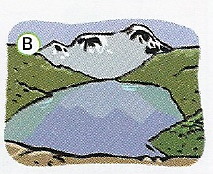

- Completa la taula:

Rius | Embassaments
Muga
Ebre
Ter
Segre
Llobregat
Cardener
Noguera Pallaresa
Noguera Ribagorçana

- Fixa’t bé en el gràfic i respon les preguntes:

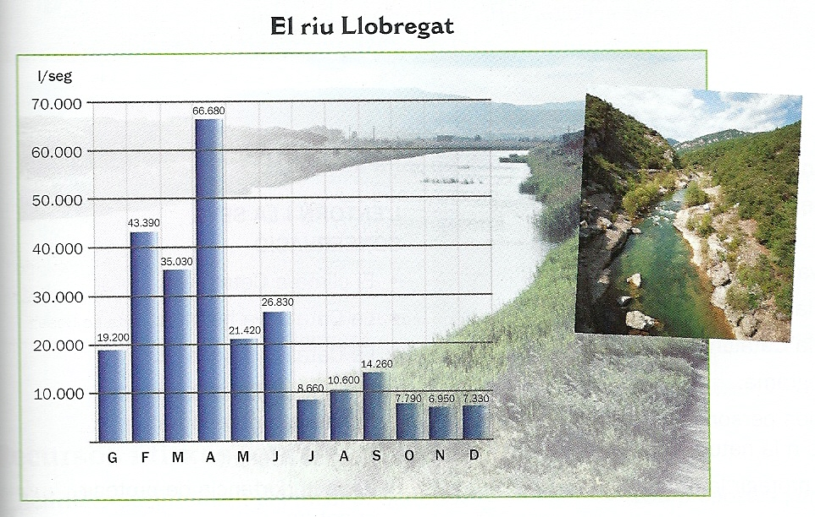

- En quin mes porta més aigua? Per què?

- Per què al mes de gener té tan poc cabal?

- Creus que el gràfic del cabal d’aquest riu sempre és igual? Per què ?

- En quins mesos pot tenir més cabal? I menys?

EL CLIMA I LA VEGETACIÓ DE CATALUNYA

- Elabora un climograma a partir de les dades següents:

 | G | F | M | A | M | J | J | A | S | O | N | D
Precipitacions | 33,7 | 31,6 | 28,5 | 42,6 | 41,1 | 29,2 | 9,4 | 8,1 | 21,7 | 43 | 41,2 | 53,2
Temperatura | 6 | 8,1 | 11,7 | 13,7 | 17,3 | 20,7 | 25,7 | 24,8 | 21,1 | 15,6 | 10,6 | 7,2

ºC |  |  |  |  |  |  |  |  |  |  |  |  |  |  | l/m²
25 |  |  |  |  |  |  |  |  |  |  |  |  |  |  | 50
20 |  |  |  |  |  |  |  |  |  |  |  |  |  |  | 40
15 |  |  |  |  |  |  |  |  |  |  |  |  |  |  | 30
10 |  |  |  |  |  |  |  |  |  |  |  |  |  |  | 20
5 |  |  |  |  |  |  |  |  |  |  |  |  |  |  | 10
0 |  |  |  |  |  |  |  |  |  |  |  |  |  |  | 0
0 |  | Gen. | Feb. | Març | Abr. | Maig | Juny | Jul. | Ag. | Set. | Oct. | Nov. | Des |  | 0

- Esbrina que és un margalló i explica-ho amb poques paraules.

- Completa la taula següent tal com correspongui:

 | Vegetació de terra baixa | Vegetació de muntanya mitjana | Vegetació  d’alta muntanya
Garric
Faig
Espígol
Avet
Roure
Farigola
Ginebró
Pi roig
Pi negre
- Completa la taula:

Paisatge  Atlàntic  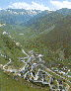 | Clima: pluges abundants, temperatures fresques i vents provinents de l’oceà Atlàntic.
 | Relleu:
 | Vegetació:
Paisatge  d’alta muntanya  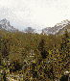 | Clima:
 | Relleu: muntanyes altes i amb rius de pendent molt pronunciat.
 | Vegetació:
Paisatge  Continental  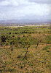 | Clima:
 | Relleu:
 | Vegetació: alzinars i pinedes, tot i que l’acció humana ha fet desaparèixer gairebé tots els boscos.
Paisatge  Mediterrani  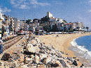 | Clima: estius menys calorosos que a la zona interior i els hiverns són suaus. Les precipitacions no són gaire abundants.
 | Relleu:
 | Vegetació:

- Pinta, en aquest mapa de climes de Catalunya, cada zona amb un color diferent:

Clima mediterrani litoral
Clima mediterrani interior: humit
Clima mediterrani interior: extremat
Clima mediterrani interior: sec
Clima d’alta muntanya
Clima atlàntic
